Операция «Подросток» 15.06.2017 года.

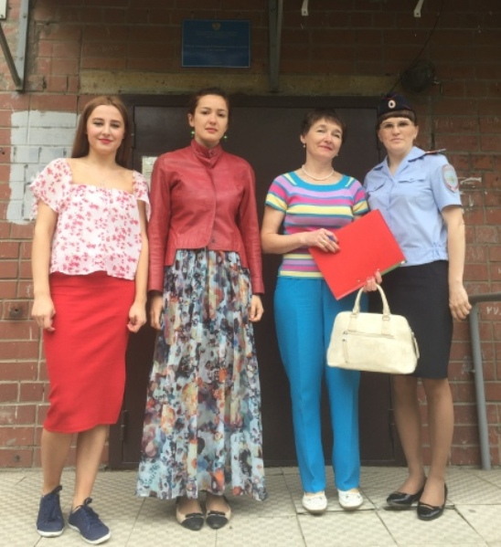

Во исполнение постановления Правительства Свердловской области от 29.12.2006 №1127-ПП «ежегодном проведении комплексной профилактической операции «Подросток», в целях предупреждения и пресечения преступлений и правонарушений, совершаемых несовершеннолетними, а также в отношении несовершеннолетних, выявления безнадзорных и беспризорных, групп несовершеннолетних антиобщественной направленности, лиц вовлекающих их в противоправные действия, фактов жестокого обращения с детьми в семье, в том числе с детьми-сиротами и детьми, оставшимися без попечения родителей, переданных на воспитание в замещающие семьи, профилактике наркомании, алкоголизма и табакокурения в подростковой среде, самовольных уходов несовершеннолетних из семьи и учреждений государственного воспитания, выявления несовершеннолетних, не приступивших к обучению в Кировском районе, в рамках проведения операции «Подросток», в период с 13.06.2017 года по 17.06.2017 прошел первый этап операции – «Безнадзорные дети».

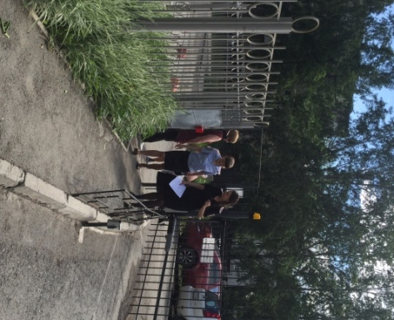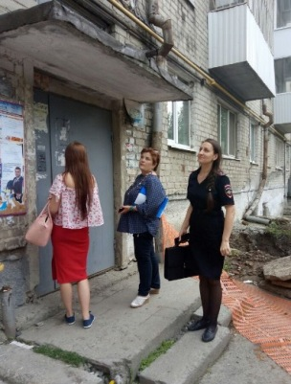

В рамках операции «Безнадзорные дети» 15.06.2017 был проведен межведомственный рейд, в котором приняли участие инспекторы Территориальной комиссии Кировского района города Екатеринбурга по делам несовершеннолетних и защите их прав, специалисты Управления социальной политики по Кировскому району, инспекторы отделов полиций Кировского района, специалисты отдела профилактики социального сиротства Государственного автономного учреждения социального обслуживания населения Свердловской области «Центр социальной помощи семье и детям «Гнездышко» Кировского района города Екатеринбурга».

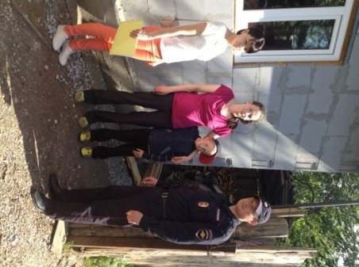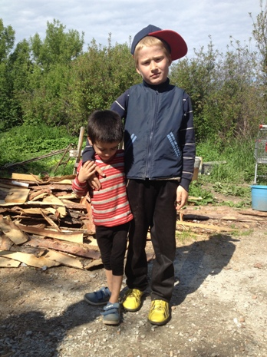

В ходе рейда представители субъектов профилактики посетили 39 семей, в которых воспитывается 62 ребенка. Выявлены три семьи находящиеся в социально опасном положении, в которых проживают шесть несовершеннолетних. Территориальной комиссией будет разработана программа индивидуальной реабилитации неблагополучных семей и детей, выявленных в ходе рейда, работа с семьями будет проводиться всеми субъектами профилактики.

